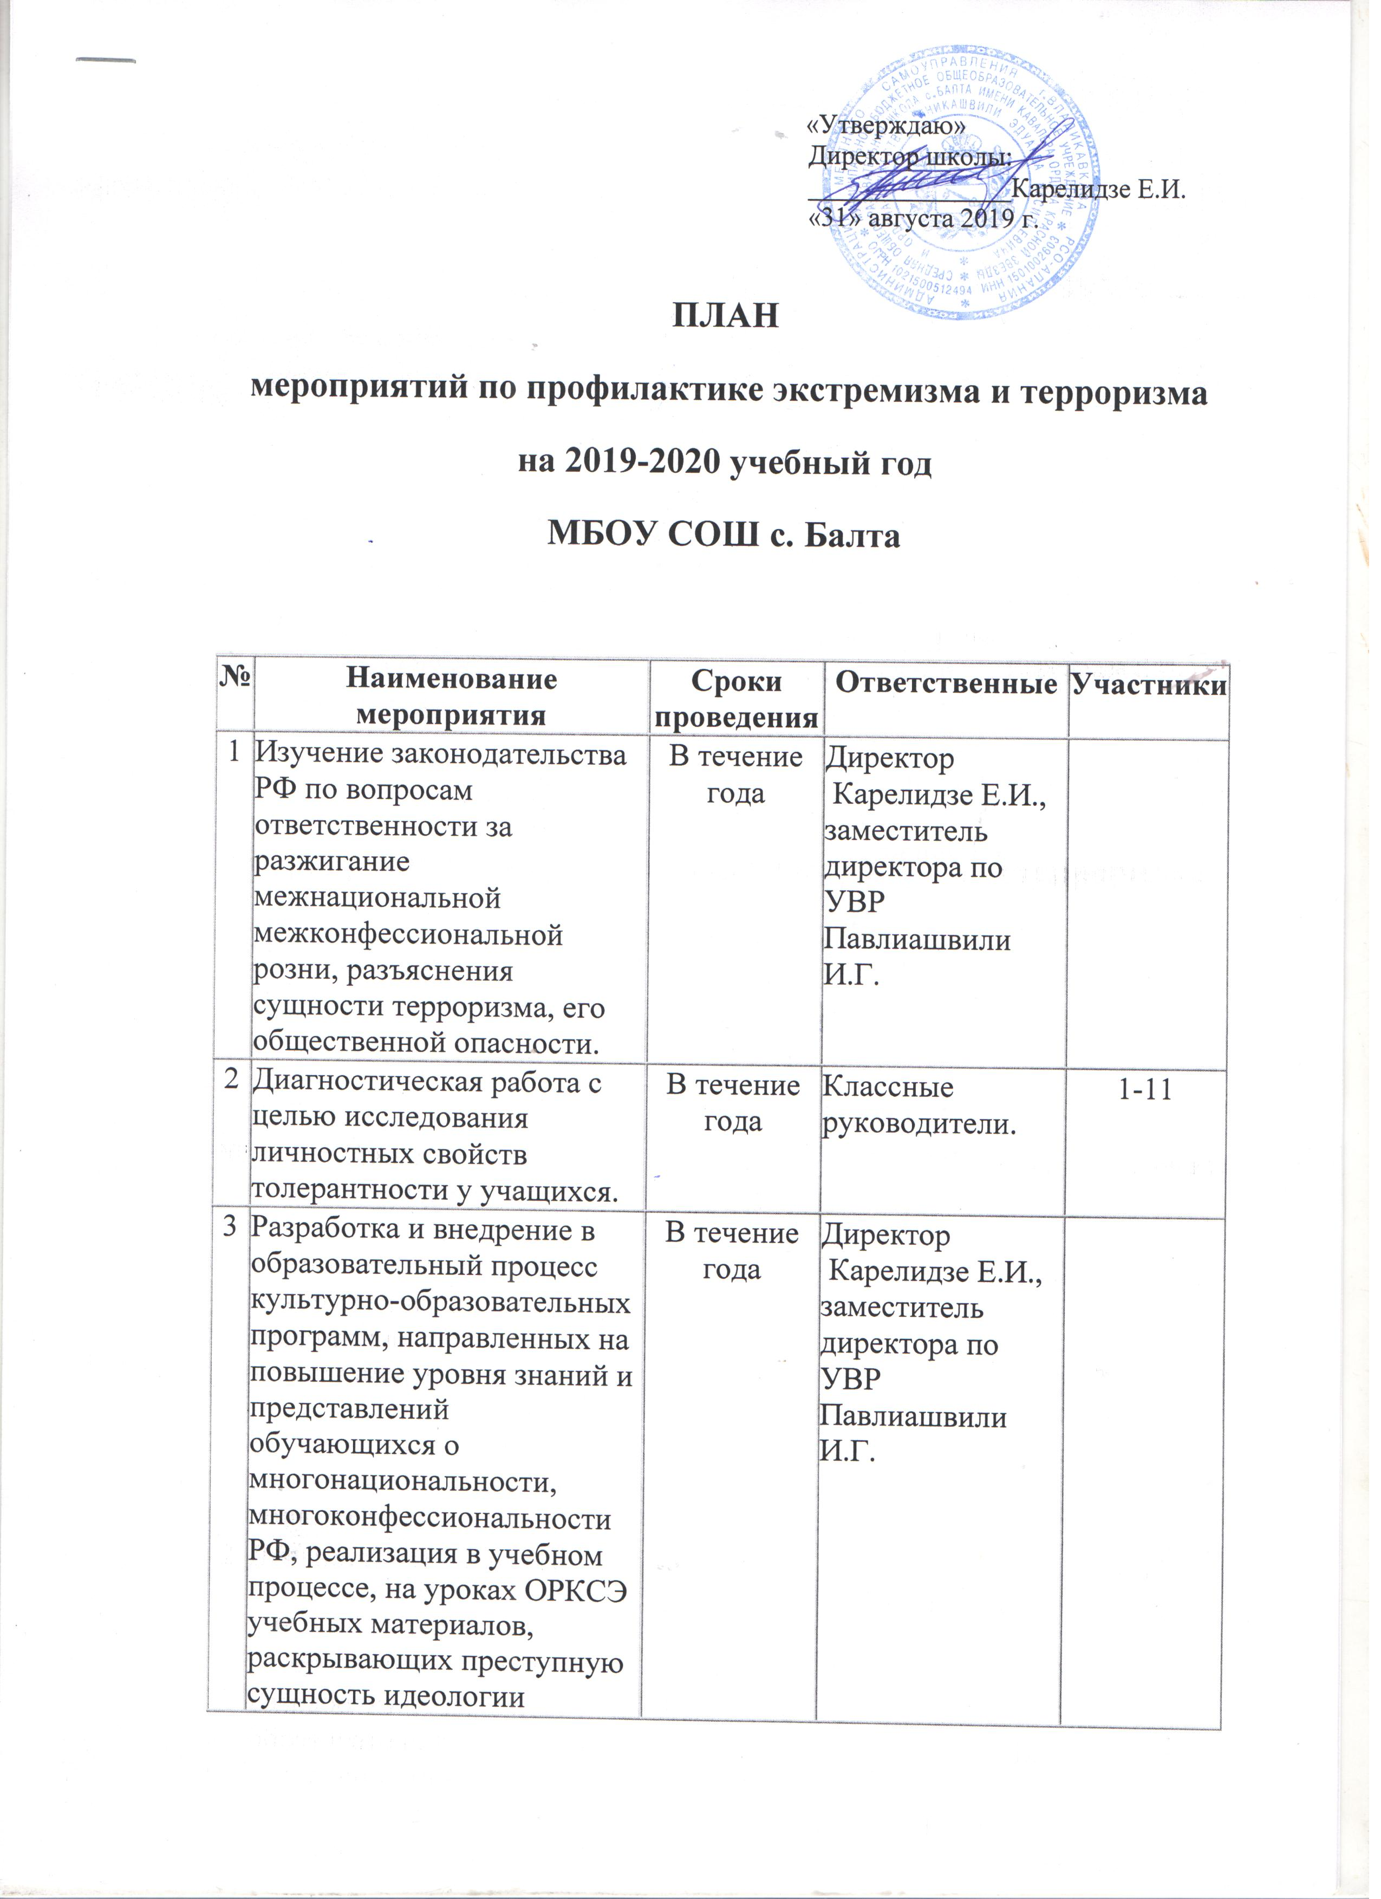 «Утверждаю»
Директор школы:
_______________Карелидзе Е.И.
«31» августа 2019 г.

ПЛАН
мероприятий по профилактике экстремизма и терроризма
на 2019-2020 учебный год
МБОУ СОШ с. Балта

№ | Наименование мероприятия | Сроки проведения | Ответственные | Участники
1 | Изучение законодательства РФ по вопросам ответственности за разжигание межнациональной межконфессиональной розни, разъяснения сущности терроризма, его общественной опасности. | В течение года | Директор  Карелидзе Е.И., заместитель директора по УВР Павлиашвили И.Г.
2 | Диагностическая работа с целью исследования личностных свойств толерантности у учащихся. | В течение года | Классные руководители. | 1-11
3 | Разработка и внедрение в образовательный процесс культурно-образовательных программ, направленных на повышение уровня знаний и представлений обучающихся о многонациональности, многоконфессиональности РФ, реализация в учебном процессе, на уроках ОРКСЭ учебных материалов, раскрывающих преступную сущность идеологии экстремизма и терроризма. | В течение года | Директор  Карелидзе Е.И., заместитель директора по УВР Павлиашвили И.Г.
4 | Участие в городских мероприятиях по профилактике экстремизма, идеологии терроризма, вопросам пропаганды миролюбия, соблюдения норм межэтнического и межконфессионального общения. | В течение года | Директор  Карелидзе Е.И., заместитель директора по УВР Павлиашвили И.Г.
5 | Заседания Совета профилактики | Ежемесячно | Директор  Карелидзе Е.И., заместитель директора по УВР Павлиашвили И.Г., инспектор ПДН
6 | Конкурс сочинений «Все мы разные – в этом наше богатство» | Декабрь | Учителя литературы | 5-9
7 | Тематические классные часы:  - «Мир без террора»,  - «Возьмемся за руки, друзья»,  - «Нам надо лучше знать друг друга»,  - «Приемы эффективного общения»,  - «Все мы разные, но все мы заслуживаем счастья»,  - «Профилактика и разрешение конфликтов»,  - «Богатое многообразие мировых культур»,  - «Семейные тайны»,  - «Толерантность и межнациональные конфликты. Как они связаны?»,  - «Мы жители многонационального края!»,  - «Что значит жить в мире с собой и другими?»  - «Чувствовать, думать, любить, как другие…»  - «Мы против насилия и экстремизма»  - «Наша истинная национальность – человек» и т.д. | В течение года | Классные руководители | 1-11
8 | Проведение разъяснительной работы среди учащихся по предупреждению экстремизма с приглашением представителей правоохранительных органов, духовенства:  - Гражданская и уголовная ответственность за проявление экстремизма,  - Экстремизм – антисоциальное явление. | Сентябрь  Февраль | Директор  Карелидзе Е.И., заместитель директора по УВР Павлиашвили И.Г., инспектор ПДН | 9-11  5-8
9 | Проведение анкетирования учащихся | Апрель | Кл.руководители | 5-11
10 | Конкурс рисунков «Мы такие разные, и все-таки мы вместе»,  «Мир на планете – счастливы дети!».  «Спорт – здоровье, дружба!»  «Террору – НЕТ!», | Март | Учитель ИЗО Павлиашвили И.Ю. | 1-4  5-11
11 | Конкурс презентаций пропагандирующих идеи толерантности и диалога культур «Познаем народы России и мира – познаем себя» | Февраль | Заместитель директора по УВР Павлиашвили И.Г. | 5-11
12 | Проведение классных и общешкольных родительских собраний, направленных на формирование чувства патриотизма, толерантности, веротерпимости, миролюбия у граждан различных этнических групп населения | В течение года | Администрация  школы,  Классные руководители | 1-11
13 | Оформление тематических стендов:  «Толерантность в правовом государстве» | Декабрь | Кл.руководители
14 | Разработка рекомендаций, буклетов для родителей и учащихся по повышению информационной грамотности по вопросам современных религиозных течений | В течение года | Кл. руководители
15 | М/О классных руководителей  «Формы работы классных руководителей в воспитании толерантного отношения к окружающему людям». | Апрель | Руководитель МО классных руководителей
16 | Разработка цикла мероприятий по профилактике экстремизма в рамках работы пришкольного оздоровительного лагеря. | Май-Июнь | Начальник лагеря
17 | Обновление информационных уголков по вопросам противодействия экстремизму, национализму, идеологии терроризма. | В течение года | Заместитель директора по УВР Павлиашвили И.Г., кл.руководители
18 | Проведение мероприятий, приуроченных к следующим датам: день памяти Бесланской трагедии, День памяти жертв политических репрессий, День народного единства, Международный день толерантности и т.д. | 03.09.2019  В течение года | Заместитель директора по УВР Павлиашвили И.Г., кл.руководители | 1-11
19 | Усиление контроля за контентной фильтрацией доступа сети Интернет, не позволяющей получать информацию, несовместимую с задачами образования, в том числе экстремистского и террористического характера, исключение из библиотечного фонда литературы, препятствующей духовно-нравственному воспитанию. | В течение года | Заместитель директора по УВР Павлиашвили И.Г., учитель информатики Кабанова Н.А. | 1-11
20 | Освещение проводимых мероприятий по вопросам противодействия идеологии терроризма, экстремизма, национализма на сайте школы. | В течение года | Заместитель директора по УВР Павлиашвили И.Г.
21 | Городское заседание заместителей директоров по воспитательной работе «Межнациональные отношения как фактор стабильности в подростковой среде» | 22.01.2020 г. | Директор  Карелидзе Е.И., заместитель директора по УВР Павлиашвили И.Г.

